如何在fiddler上查看请求内容

1. 在左侧选中一个请求，邮件选择copy->just url。可以复制这条请求的URL；

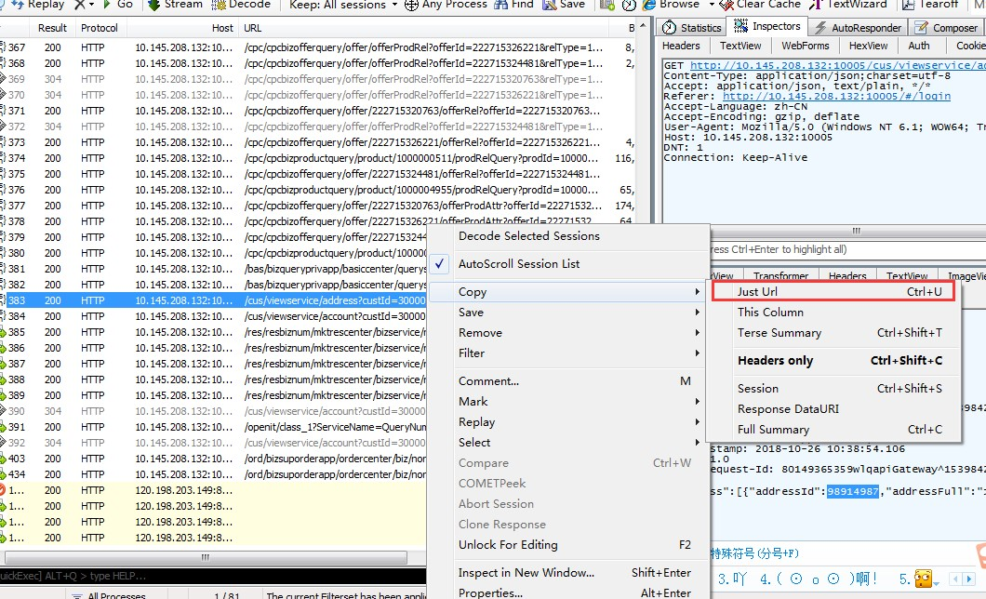

2.在右侧inspectors中我们可以看到请求内容。

分为上下两个部分，上半部分是请求头部分，下半部分是响应头部分。对于每一部分，提供了多种不同格式查看每个请求和响应的内容。JPG 格式使用 ImageView 就可以看到图片，HTML/JS/CSS 使用 TextView 可以看到响应的内容。Raw 标签可以查看原始的符合HTTP标准的请求和响应头。Auth则可以查看授权Proxy-Authorization 和 Authorization的相关信息。Cookies标签可以看到请求的cookie和响应的set-cookie头信息。

最下面试body部分，可以看到入参和出参。

